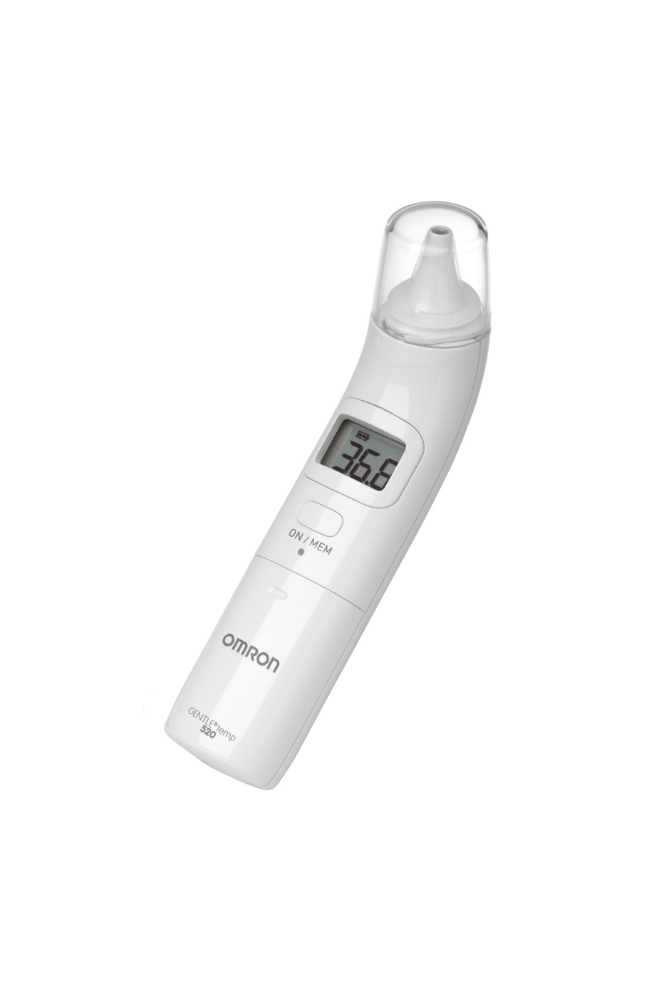

* Thermomètre auriculaire infrarouge
* Modèle ergonomique
* Mesure rapide en 1 seconde
* Sélection Degré Celsius ou Fahrenheit
* S’éteint automatiquement
* 9 mémoires
* Garantie 2 ans
* Livré avec 21 couvre sondes
* EAN : 4015672107793
* Accessoires :
  + Couvre Sonde x 40 : OMR229

**GT-520**

**REF : OMR226**

[**FRAFITO**](mailto:FRAFITO) **–** 84 Corniche Fleurie – 06200 Nice – France -

Tel : 04 93 72 53 54 - Fax : 04 93 21 03 83 - Email : [infos@frafito.net](mailto:infos@frafito.net) / www.frafito.net

**Nouveau thermomètre auriculaire**